|  |  |
| --- | --- |
|  | ГОСТ 16371-93  ООО «Мебель Стиль»  Россия, 308513, Белгородская обл., Белгородский р-н, с. Пушкарное,  ул. Народная, дом 60  тел./факс: (4722) 31-63-52  www.mebelmarket31.ru |

**Коллекция «Бруно» Тумба прикроватная (2шт)**

**Дуб сонома/Дуб сонома светлый**

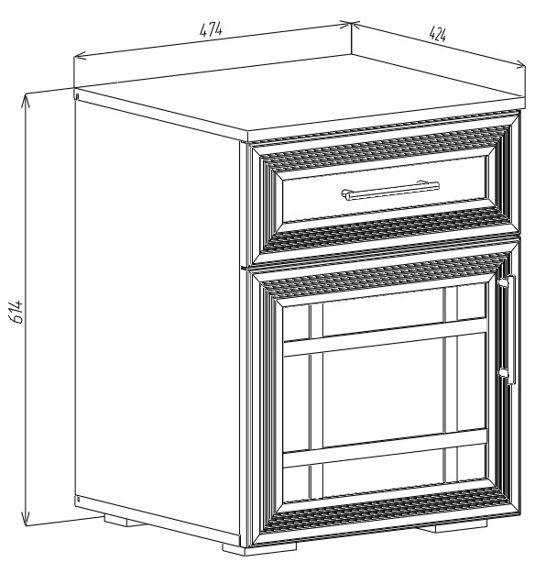

**Паспорт**

и инструкцияпо сборке и эксплуатации мебели

**Общие технические указания по сборке**

1. Освободить детали от упаковки.
2. Проверить наличие деталей и фурнитуры по комплектовочным ведомостям. **При обнаружении дефектов или некомплектности к сборке не приступать. Обратитесь к продавцу**.
3. Во избежание порчи деталей, сборку необходимо производить вдвоем в горизонтальном положении на ровном полу, покрытом тканью или бумагой.

**Таблица 1 Комплектовочная ведомость на узлы и детали Коллекция «Бруно» Тумба прикроватная.**

|  |  |  |  |  |
| --- | --- | --- | --- | --- |
| Наименование детали | Размеры, мм | Кол-во | № по схеме | № пакета |
| Бок (лев. и прав.) | 562*401 | 4 | 1,2 | 1 |
| Дно | 471*401 | 2 | 4 | 1 |
| Крыша | 474*424 | 2 | 3 | 1 |
| Полка | 436*380 | 2 | 6 | 1 |
| Задняя стенка ящика | 151*378 | 2 | Я3 | 1 |
| Фальш-панель ящика | 151*378 | 2 | Я7 | 1 |
| Бок ящика | 151*350 | 4 | Я1,Я2 | 1 |
| Дно ящика (ДВП) | 408*346 | 4 | Я4 | 1 |
| Задняя стенка (ДВП) | 576*452 | 2 | 5 | 1 |
| Фасад ящика МДФ | 177*467 | 2 | Я5 | 2 |
| Фасад (лев. и прав.) | 395*467 | 2 | 7 | 2 |

**Правила эксплуатации и ухода за мебелью**.

Мебель необходимо хранить и эксплуатировать в сухих и теплых помещениях, имеющих отопление и вентиляцию, при температуре от +50 до +400С при относительной влажности воздуха 50-60%.

Удаление пыли с поверхности мебели следует производить сухой мягкой тканью (фланель, миткаль). Не допускается применение соды, порошков и других материалов, не предназначенных для ухода за мебелью.

Поверхность изделия следует предохранять от попадания на неё влаги (во избежание разбухания ), различных растворителей, кислот, щелочей и механических повреждений.

Помните, что сохранность и долговечность изделия зависит не только от её конструкции и качества материалов, но и от правильной эксплуатации и ухода за ней.

**Гарантии изготовителя**

Приобретая изделия мебели, убедитесь в полной комплектности набора и отсутствии механических повреждений комплектующих, облицовки и стеклянных элементов мебели.

Претензии от покупателей принимаются магазинами, продавшими товар, в течение 24 месяцев со дня приобретения мебели, с обязательным приложением товарного чека, этикетки и паспорта изделия.

Предприятие не рассматривает претензии, поступающие непосредственно от потребителей, без обращения в торговую организацию.

Предприятие не отвечает по дефектам, появившимся из-за несоблюдения покупателем правил эксплуатации, сборки, транспортировки и ухода за мебелью.

Предприятие не несет ответственности по повреждениям, возникшим в результате транспортировки мебели в собранном виде.

**В процессе производства изготовитель считает возможным производить конструктивные и технологические изменения, направленные на улучшение качества мебели и удовлетворение спроса населения.**

Дата комплектовки фурнитуры_________________________________

Комплектовщик фурнитуры_________________________________

**УВАЖАЕМЫЙ ПОКУПАТЕЛЬ!**

**Благодарим за покупку и надеемся, что Вы примите во внимание наши рекомендации, и тогда мебель будет служить для Вас длительное время**

|  |  |  |  |
| --- | --- | --- | --- |
| № | Наименование | Ед. изм. | Кол-во |
|  | Ключ под евровинт | шт | 1 |
|  | Опора (ножка прямоугольная) H=023 D=020 | шт | 8 |
|  | Направляющие шариковые для ящиков 350мм | компл. | 2 |
|  | Ручка-скоба RS-017-128мм бронза | шт | 4 |
|  | Винт М4*25 Хилтон | шт | 4 |
|  | Шайба под ручку | шт | 8 |
|  | Евровинт 6,3*50 цинк | шт | 24 |
|  | Заглушка к евровинту | шт | 24 |
|  | Заглушка под экцентрик | шт | 8 |
|  | Стяжка эксцентрик | шт | 16 |
|  | Шканты 30*8 | шт | 8 |
|  | Гвозди стр. 1,2*20 | шт | 40 |
|  | Саморез (4*16) 3,5*16 | шт | 64 |
|  | Демпфер самоклейка | шт | 6 |
|  | Заглушка CF01 5мм ( для ДСП ) | шт | 16 |
|  | Петля накладная с доводчиком | шт | 4 |
|  | Полкодержатель никель 5мм | шт | 8 |
|  | Винт М4*15 ( 4*16 ) | шт | 4 |
|  | Паспорт изделия | шт. | 1 |

**Таблица 2 Комплектовочная ведомость на фурнитуру**

**Внешний вид фурнитуры на картинке может отличаться от внешнего вида фурнитуры, идущей в комплект**

**Инструкция по сборке**

1.По наколам на боках (1,2) саморезами 3,5*16 прикручиваются шариковые направляющие. По отверстиям на крыше (3) вкручиваются штоки эксцентриковых стяжек и забиваются шканты 8*30. Установку шкантов необходимо проводить на твердой ровной поверхности во избежание порчи детали.

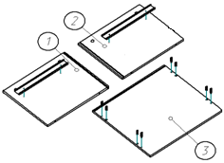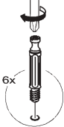

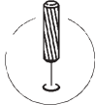

2. При помощи шкантов 8*30 и стяжек эксцентриковых к боковинам (1,2) крепится крыша (3). Ко дну (4) саморезами(4*16) 3,5*16 крепятся опоры. Задняя стенка (ДВП) (5) вставляется в паз и евровинтами 6,3*50 прикручивается дно (4).

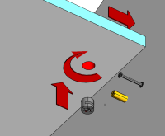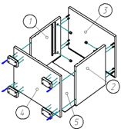

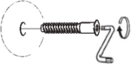

3.Собираем детали ящиков. Евровинтами скрепляем бока ящика и панели ящика, прибиваем дно ящика (ДВП). С помощью эксцентриковой стяжки крепим фасад (с прикрученной к нему ручкой) к коробу ящика. Саморезами 3,5*16 по наколам на боках ящика крепим направляющие. Готовый ящики устанавливаются в тумбу.

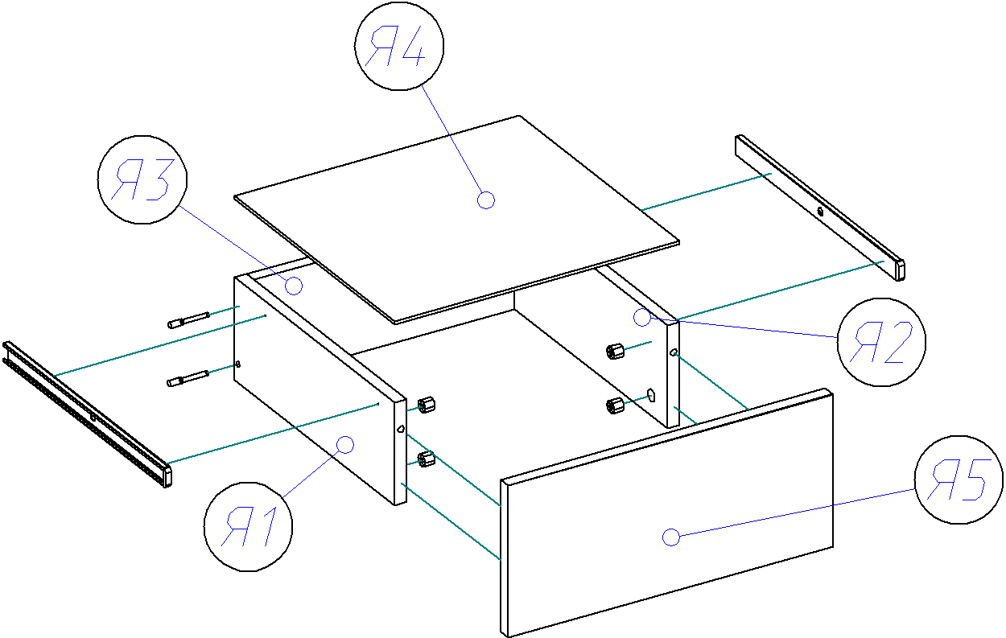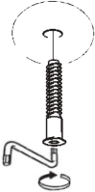

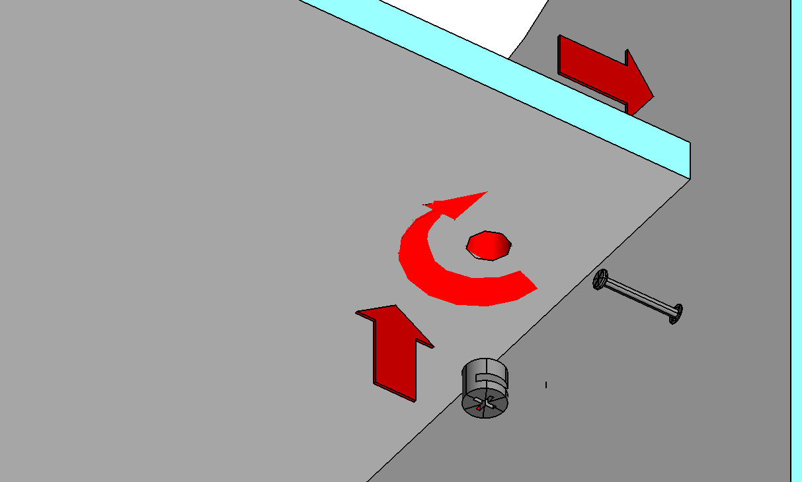

4. К двери (7) при помощи саморезов (4*16) 3,5*16 прикручиваются петли для накладной двери.

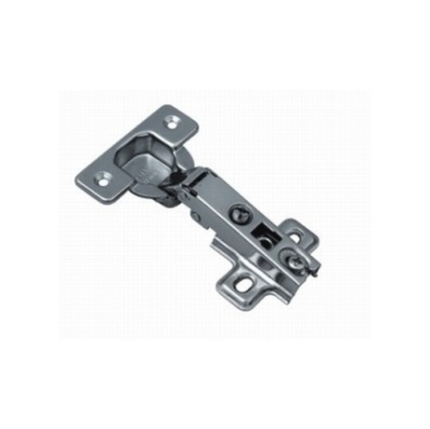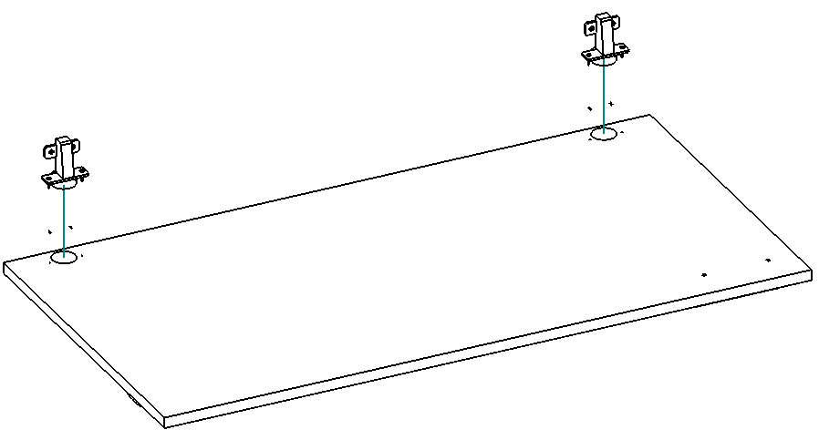

Петля накладная

5.Крепим фасад (7) саморезами 3,5*16 по наколам к боковине (1) ,рассверливаются глухие отверстия на фасаде (7) сверлом диаметра 5 мм и прикручивается ручка. В отверстия на боках (1,2) ставятся полкодержатели, а на них устанавливается полка (6).

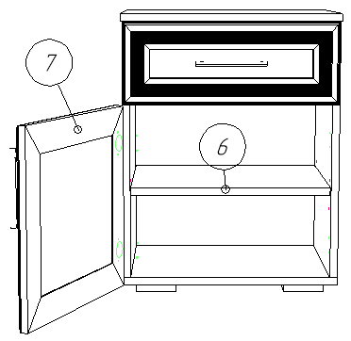

Вторая тумба собирается аналогично.